100 vh= 100% view high

html {font-size: 62.5%;}

reset para usar rem

Si uso flexbox tengo que usar flex-basis

 .contenido-contacto {flex: 1;}

FLEX 1 detecta cuanto tamaño hay disponible, cuantos elementos hay y realiza división.

grid-column-gap: 2rem;

Separa los elementos uno con el otro.

grid-template-columns: repeat(2, 1fr);

1FR = 1 fraccion.

2 objetos – 1 fraccion.

½ - ½

 flex-shrink: 0;

Le digo que flexbox no achique los elementos.

0 desactivado 1 activado

    flex: grow shrink basis;

Los formularios siempre se crean con un FORM para facilitar la lectura de base de datos.

    <form action="">

    <label for="nombre">Nombre</label>

    <input type="text" id="nombre" placeholder="Tu Nombre">

    <label for="email">E-Mail</label>

    <input type="email" id="email" placeholder="Ingrese su email" required>

    <input type="submit" name="" id="">

Form action = Va a ser el nexo entre la base de datos y el formulario.

Label for.. crea el texto

Input type crea el cuadro

El ID de input debe ser igual al nombre de “For”

</fieldset>

Esta etiqueta agrupa campos que estan relacionados.

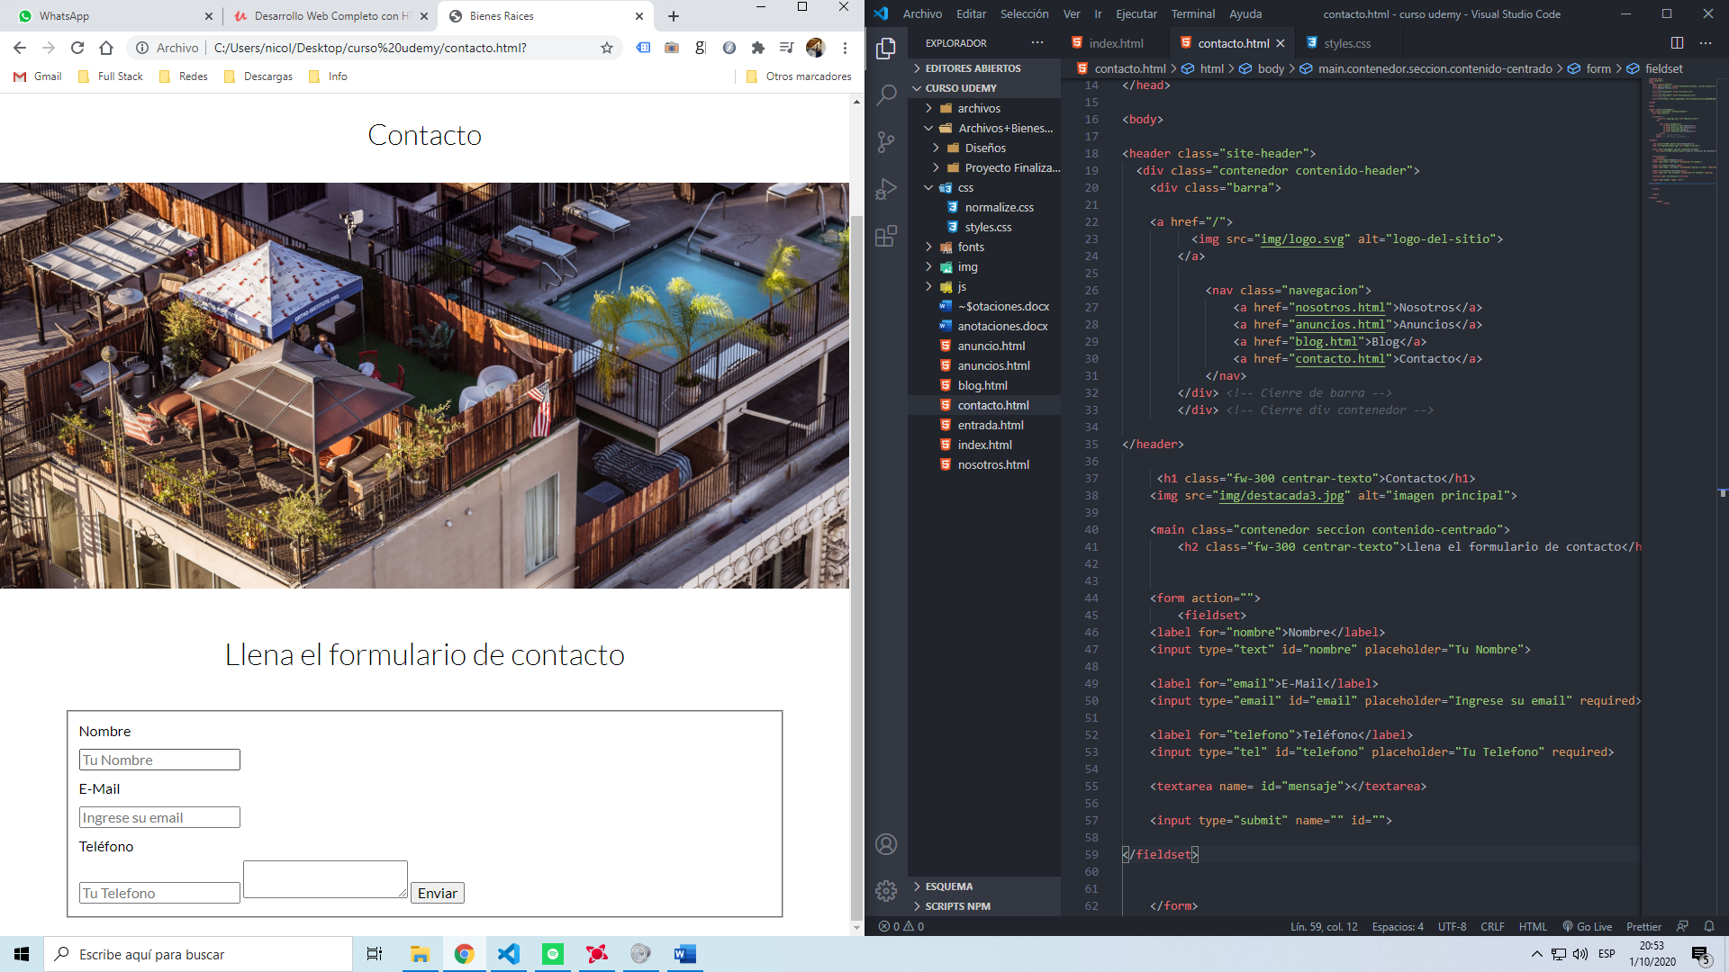

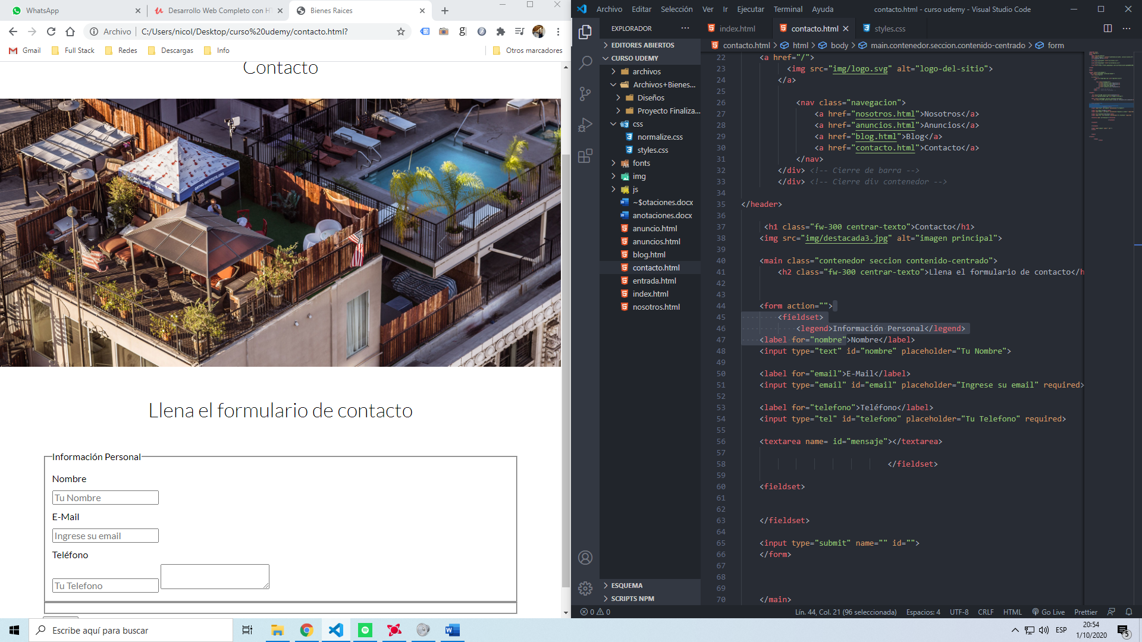ETIQUETA LEGEND: Texto

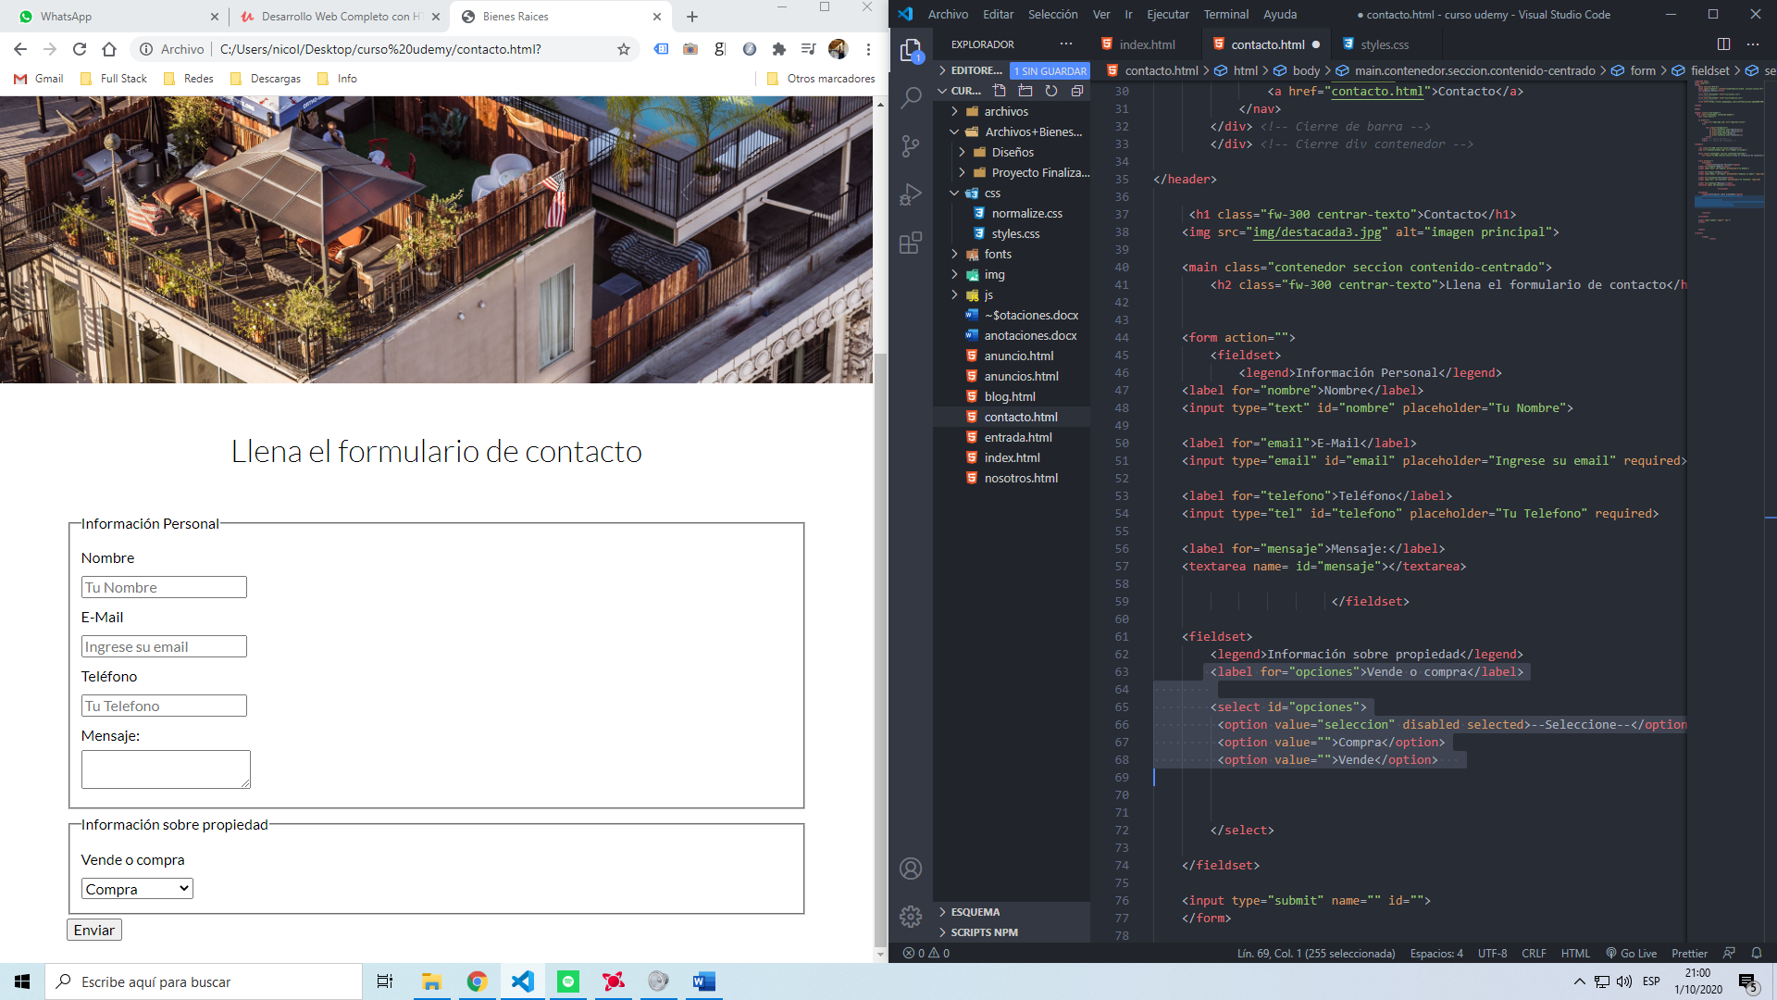

 <fieldset>

        <legend>Información sobre propiedad</legend>

        <label for="opciones">Vende o compra</label>

        <select id="opciones">

         <option value="seleccion" disabled selected>--Seleccione--</option>

         <option value="">Compra</option>

         <option value="">Vende</option>

Selected: Es la etiqueta para seleccionar una opción,

Las opciones se incluyen con la etiqueta option.

Los booleanos disabled y selected, son para deshabilitar una opción y selected para que aparezca como predeterminada.

Los “value” es lo que va a leer el backend

input[type="text"]

De esta forma, selecciono los type para aplicar clases.

[Type=”text”] {